**ANALISIS BIG DATA**



**DISUSUN OLEH:**

**FIQQI AHLUDZIKRI (2111010034)**

**DOSEN:**

**Dr. M. SAID HASIBUAN**

**FAKULTAS ILMU KOMPUTER**

**PROGRAM STUDI TEKNIK INFORMATIKA**

**INSTITUT INFORMATIKA DAN BISNIS DARMAJAYA**

**BANDAR LAMPUNG**

**TAHUN AJARAN 2023/2024**

# Big Data Analytics Tools

**Kaggle**

Kaggle adalah sebuah platform online yang menyediakan berbagai macam kompetisi dan sumber daya terkait data untuk para ilmuwan data, peneliti, dan pecinta data science. Platform ini didirikan pada tahun 2010 oleh Anthony Goldbloom dan sejak itu telah menjadi salah satu sumber utama bagi para profesional data science untuk berkompetisi, berkolaborasi, dan belajar.

Akun: Pikijhon

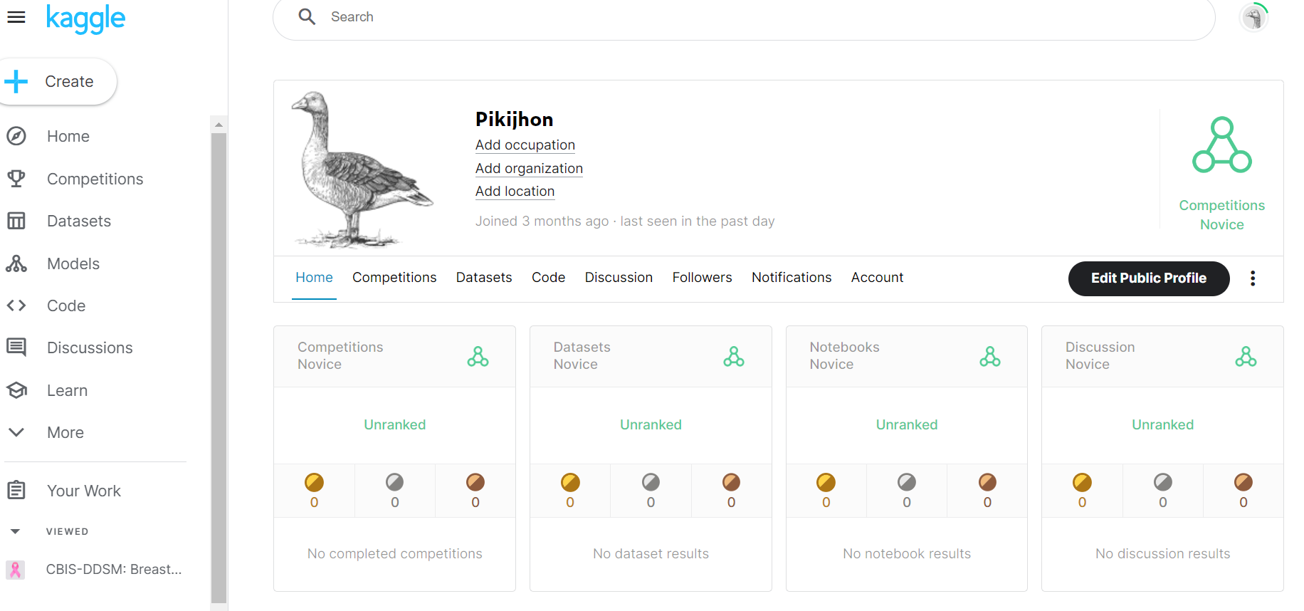

**Google Colab**

Google Colab (singkatan dari "Google Colaboratory") adalah platform cloud computing yang disediakan oleh Google untuk pengembangan dan eksekusi kode Python. Ini adalah salah satu alat yang sangat populer di kalangan ilmuwan data, peneliti, dan pengembang karena berbagai alasan, termasuk akses gratis, kemampuan untuk menjalankan kode Python di cloud tanpa perlu menginstal apa pun di komputer lokal, dan integrasi yang kuat dengan ekosistem Google seperti Google Drive.

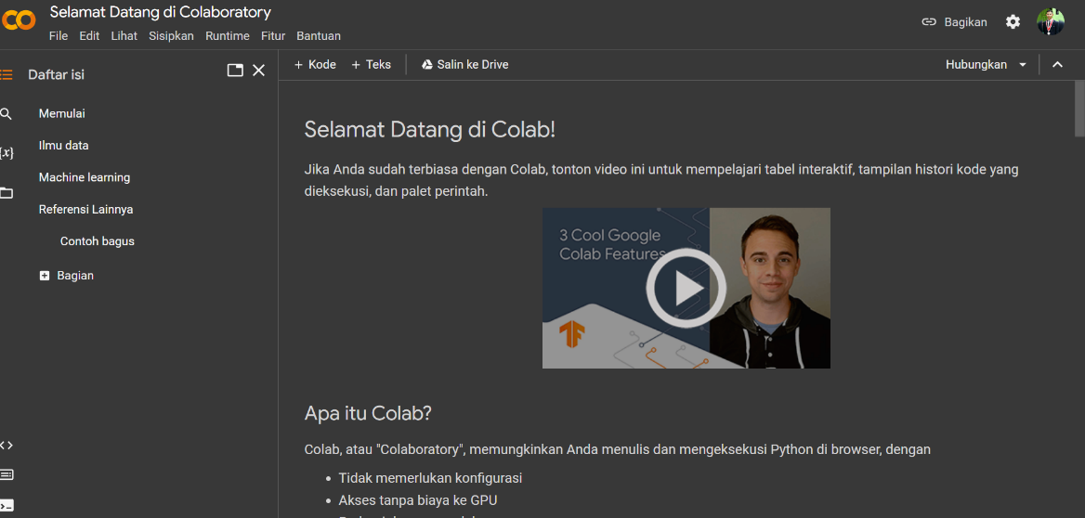Akun: fiqqidzikri@gmail.com

**Github**

GitHub adalah platform web yang sangat populer untuk pengembangan perangkat lunak berbasis git. Git adalah sistem kontrol versi yang digunakan oleh pengembang perangkat lunak untuk mengelola perubahan dalam kode sumber mereka. GitHub memungkinkan pengguna untuk menyimpan, mengelola, berbagi, dan berkolaborasi pada proyek perangkat lunak secara efisien.

Akun: pikijhon

